14-263 XCMG XCA 220 10х8х10 вседорожный автокран гп 220 тн, высота подъема: 13.4-72, с гуськом 106.5 м, трансп. вес 55 тн, Mercedes-Benz OM460LA.E3B 490 лс, до 84 км/час, Китай, с 2017 г.
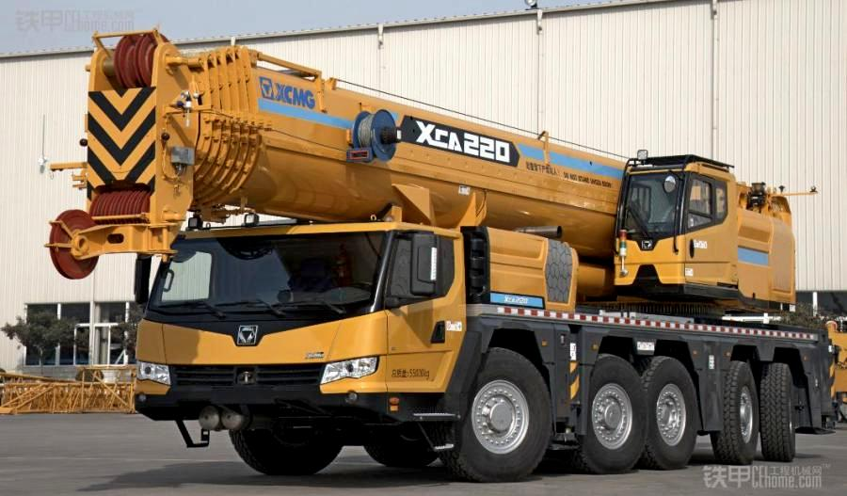

С какой целью производитель уже не первый раз меняет цифры в обозначении прототипа модели понять не просто. Хотя для американского рынка изготавливался автокран XCA 260 с пятой оп орой под кабиной, который в европейской версии мог бы иметь в индексе цифры «230», но свидетельств этого, по крайней мере на сегодняшний момент, не найдено.

Предприятие, из которого позже возникла XCMG, появилось в 1963 году в г. Сюйчжоу, провинция Цзянсу. Сама компания Xuzhou Construction Machinery Group Co., Ltd (XCMG) была основана в марте 1989 г. Сегодня XCMG – концерн Xuzhou Construction Machinery Group Inc. XCMG – крупнейший в Китае производитель, разработчик и экспортер строительной, подъемной и горнодобывающей техники. В его состав входит 26 дочерних компаний. XCMG – акционерное общество с долей государства более 50%. По данным глобального издания International Construction, в 2018 г. XCMG заняла 6-е место в мире по производству строительной техники.
Компания производит машиностроительное оборудование с 1963 г., когда начался выпуск автокрана для китайских вооруженных сил. Один из тех кранов теперь стоит на пьедестале у ворот завода. XCMG сегодня является крупнейшим производителем кранов в Китае и одним из крупнейших в мире.
В 2017 г., помимо линейки шоссейных кранов XCT, XCMG полностью силами своих инженеров разработал полноприводные автокраны серии XCA. В эту серию входят машины грузоподъемностью 60, 100, 220, 300, 350, 450 и 550 тонн. Среди основных отличий этой линейки: новый дизайн, улучшенная эргономика, H-образные аутригеры. Кроме того, специалисты компании заявляют улучшение рабочих показателей как минимум на 20%. В первую очередь руководство компании XCMG делает ставку на 220-тонный вездеходный кран XCA220, в конструкции которого использованы инновационные разработки, защищенные более чем 30-ю патентами, обеспечивающими, в том числе, и электронное дистанционное управление шасси и крановой установкой. В июне 2018 г. этот кран был сертифицирован для эксплуатации в России и продемонстрирован на выставке «СТТ-2018» в Москве.

Шасси XCA220
Главной особенностью модели разработчики называют повышение эксплуатационных и грузовысотных показателей на 20 % по сравнению с автокранами серии QAY. Но первое, что замечаешь – продуманный дизайн машины на 5-осном шасси. Несмотря на свои габариты техника отличается отличной манёвренностью. Добраться до практически любого места машине помогают 6-цилиндровый дизельный двигатель Mercedes-Benz OM460LA.E3B/3 с турбонаддувом мощностью 360 кВт, работающий в паре с 12-ступенчатой коробкой передач ZF 12AS2531SO2 с электронной системой автоматического переключения. При перегонах по дорогам общего пользования управляемыми являются оси 1, 2 и 5, а при перемещении по рабочей площадке осями 4 и 5 можно управлять отдельно в режимах «управление всеми колёсами» и «крабовый ход».
Высокий крутящий момент силового агрегата при низкой частоте вращения позволяют полноприводному крану преодолевать подъём ≥70%. При этом расход топлива в движении у XCMG XCA220 составляет в среднем 65 литров на 100 километров.

Крановая установка XCA220
Главное достоинство этой машины – крановая установка. Её приводит в движение уже упомянутый мотор, что позволило добиться большой экономичности и до 40 % снизить расходы на техобслуживание. 7-секционная U-образная стрела из высокопрочной стали с 7 шкивами на оголовке выдвигается до 73 м. Дополнительно можно установить гусёк, в этом случае высота подъёма увеличится до 106,5 м. Разработчики применили гидравлическую систему с электронным управлением: один цилиндр для телескопирования стрелы с двумя горизонтально смонтированными пальцами с гидроприводом для фиксации стрелы в нужном положении, что повышает безопасность выполнения работ. Кроме того, за счёт использования одного цилиндра для телескопирования стрелы на полную длину конструкторы снизили массу крана и увеличили грузоподъёмность. При подъёме и опускании груза с одновременным изменением вылета происходит компенсация изменения вылета, вызываемая прогибом стрелы: тяжёлый груз, поднимается вертикально, что делает операцию более безопасной. Немаловажную роль в стабилизации крана играют 74-тонный противовес и 4 H-образных аутригера, управление которыми возможно с обеих сторон крана. Аксиально-поршневой гидродвигатель с трёхступенчатым планетарным редуктором обеспечивает вращение крановой установки на 360° с бесступенчатым плавным изменением скорости в пределах от 0 до 1,2 об/мин.

Удобство работы
Стрела XCMG XCA220 оснащена лебёдкой с канатом длиной 300 м и диаметром 23 мм. Её привод включает в себя аксиально-поршневой гидравлический двигатель, который передаёт крутящий момент через планетарный редуктор. В случае непредвиденной ситуации канат остановит автоматический многодисковый тормоз.
Во время работы оператор видит всю информацию о текущей ситуации: угол наклона стрелы, длину стрелы, высоту оголовка стрелы, фактическую и допустимую нагрузку, радиус телескопирования и других рабочих параметров. В целях безопасности присутствует индикатор работы с грузом LMI Hirschmann с автоматическим отключением механизма подъёма.
Не забыли конструкторы XCMG и о комфорте. Кабину крановщика с панорамным остеклением разместили на левой стороне поворотной платформы. На солнце стёкла автоматически затемняются, а во время осадков обзор через переднее и потолочное стёкла останется свободным благодаря стеклоочистителям. В базовой комплектации XCMG XCA220 оснащён кондиционером, автономным обогревателем, вентилятором, эргономичным амортизированным креслом оператора с подголовником и подлокотниками, интегрированными с двухосными джойстиками управления краном.

Автокраны XCMG XCA 220, 10х8х10, Euro V.
Производитель XCMG – Xuzhou Construction Machinery Group Co., Ltd.
Страна производителя Китай, Марка XCMG, Модель XCA 220
Общая масса в транспортном положении, кг 59000
Колёсная формула 10х8х10
Габаритные размеры, мм: 15500х2980х3930
Грузоподъёмные характеристики
Максимальная грузоподъемность, t 220
Минимальный рабочий радиус, m 3
Радиус поворота, по противовесу, mm 5030
Радиус поворота, по вспомогательной лебедке, mm 4850
Максимальный грузовой момент
Основная стрела, kN.m 7393
Полностью выдвинутая стрела, kN.m 2963
Полностью выдвинутая стрела + гусек, kN.m 1220
Опорная площадь (по аутригерам): продольно, m 8.89, поперечно, m 8.3
Высота подъема
Основная стрела, m 13.40
Полностью выдвинутая стрела, m 72
Полностью выдвинутая стрела + гусек, m 106.5
Длина стрелы
Основная стрела, m 13.40
Полностью выдвинутая стрела, m 73
Полностью выдвинутая стрела + гусек, m 108.2
Установка гуська 0°, 20°, 40°
Рабочие скорости
Время подъема стрелы s 55
Время телескопирования стрелы: полное выдвижение, s 600, полное втягивание, s 600
Скорость оборотов платформы, r/min 1.9
Выдвижение и втягивание аутригеров
Опора: синхронное выдвижение, s 90, синхронное втягивание, s 60
Пята: синхронное выдвижение, s 100, синхронное втягивание, s 70
Скорость лебедки: главная лебедка, m/min 130, вспомогательная лебедка, m/min 130
Уровень шума: вне кабины, dB (A) < =122, в кабине, dB (A) < =90
Основные транспортные характеристики
Габаритные размеры mm: длина, 15500, ширина 2980, высота 3930
Колесная база, mm 2650+1650+2500+1650
Колея, mm 2590
Передняя подвеска / Задняя, mm 2640/2368
Весовые параметры
Общий вес в транспортном положении, kg 55000
Развесовка по осям kg: 1-я - 12000, 2-я - 12000, 3-я - 12000, 4-я - 9500, 5-я - 9500
Двигатель: Модель OM460LA.E3B/3, Mercedes-Benz
Тип двигателя рядный, 6-цилиндровый, дизельный с турбонаддувом
Рабочий объём, куб.м 12816
Мощность, kW/(r/min.) 360/1800
Момент, N.m/(r/min.) 2080/1200
Обороты, r/min 2200/1300
Объём топливного бака, L 380
Расход топлива на 100 km/L 65
Трансмиссия
Коробка передач ZF 12AS2531SO2 с электронной системой автоматического переключения,
Количество передач 12 скоростей переднего хода и 2 скорости заднего хода
Раздаточная коробка с блокировкой межосевого дифференциала
Подвеска
Шасси с гидропневматической подвеской колёс и возможностью выравнивания по уровню
Параметры движения
Скорость движения km/h: максимум 84, минимум 1.5
Диаметр поворота минимальный, m
Передними мостами 18.5, всеми мостами, m 15,0, по стреле в головной части 22.5
Клиренс, mm 280
Угол въезда, град. 18, угол съезда, град. 14
Тормозной пусть (с 30 km/h), m < =11
Преодолеваемый подъем, % 67

